Enregistrer et exploiter des signaux sonores avec Audacity

- Mode d'emploi Audacity :
Installer et utiliser Audacity pour enregistrer et analyser un son.
(Page 2)
- Activité 1 : Enregistrer un son avec Audacity
Quelles est la différence entre bruit et son musical ?
(Page 6)
- Mode d'emploi Piano Virtuel Midi :
Utiliser Audacity pour enregistrer des sons produits par un synthétiseur virtuel.
(Page 8)
- Activité 2 : Notion de fréquence et détermination de la fréquence d’une note jouée par un instrument
Pourquoi les instruments produisent des sons différents ?
(Page 11)
- Activité 3 : La hauteur d'un son :
- Comprendre que plus un son est aigu, plus sa fréquence est élevée.
- Comprendre que la même note jouée par des instruments différents a la même fréquence.
(Page 13)
- Activité 4 : La gamme tempérée
- Comprendre la notion de ton et de demi-ton.
- Comprendre pourquoi un piano a des touches blanches et des touches noires
(Page 16)

Mode d'emploi : utiliser Audacity pour enregistrer et analyser un son

1) Audacity :
Audacity est un enregistreur et éditeur audio. Audacity permet d’enregistrer, de jouer, d’importer et d’exporter des données en plusieurs formats dont WAV et MP3.
Logiciel libre, facile d’utilisation pour Windows, Mac OS, Linux.
Pour télécharger : https://audacity.fr/
2) Enregistrer un son :
L'enregistrement d'un son avec Audacity est une opération très simple. Il suffit que votre ordinateur soit équipé d'une carte son avec au moins une entrée microphone.

Réaliser un enregistrement :
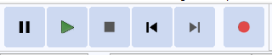

Cliquez sur le bouton pause pour faire une pause. Pour redémarrer l'enregistrement, cliquez à nouveau sur ce bouton.

Cliquez sur le bouton carré pour arrêter l'enregistrement.
Cliquez sur le bouton rouge pour démarrer l'enregistrement.

Conseils pour paramétrer :
- En enregistrant le son en mono, il n'y a qu'une seule piste, l'exploitation sera plus facile.
- En cas de saturation (amplitude trop grande), il faut baisser le niveau du micro.
- Une fréquence d'échantillonnage de 44100 Hz semble adaptée.
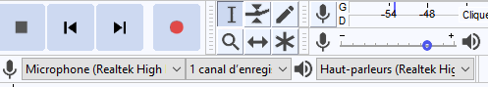
Enregistrer le son en mono,
1 canal d’enregistrement
Choix du micro
Niveau du micro

Pour supprimer un enregistrement et recommencer :
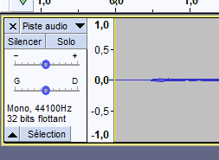
Il suffit de cliquer sur la croix pour supprimer la piste.
Enregistrement du fichier :
Le signal sonore peut être finalement stocké sous la forme d'un fichier d’extension .wav
Pour cela, allez dans le menu Fichier > Exporter > Exporter en WAV
Remarque : vous pouvez également l'enregistrer au format MP3

3) Analyser un son
- Agrandir le signal :
Pour analyser le signal, nous allons l’agrandir en 3 étapes :
- Agrandir la fenêtre en la tirant vers le bas
- Zoom vertical : placer la souris à gauche de l’axe des ordonnées (sur le 0,0) puis clic droit : zoom avant ou zoom arrière, pour revenir au début : Réinitialiser le zoom
- Zoom horizontal : Cliquer avec la souris sur la loupe puis se placer sur le signal.
  - Clic gauche : zoom avant
  - Clic droit : zoom arrière
  - Pour revenir au début : aller dans le menu Affichage : Zoom : Zoom normal
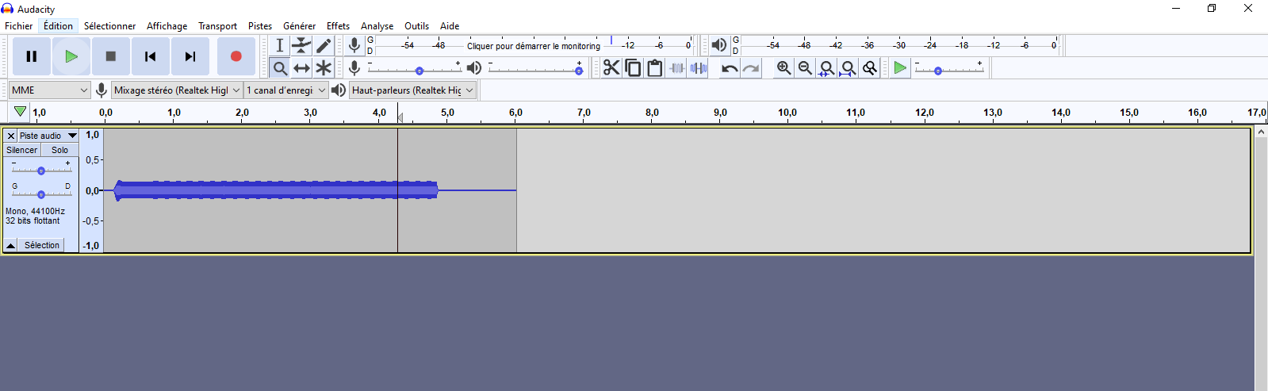
La loupe permet de zoomer sur l'axe des abscisses. ( clic gauche et droit)

On tire vers le bas sur la fenêtre pour l'agrandir
Placer la souris à gauche de l’axe des ordonnées ( sur le 0,0 ) puis clic droit : zoom avant

- Mesurer la période T du signal :
On visualise alors le signal périodique et on sélectionne à l'aide du curseur la durée de 10 périodes.
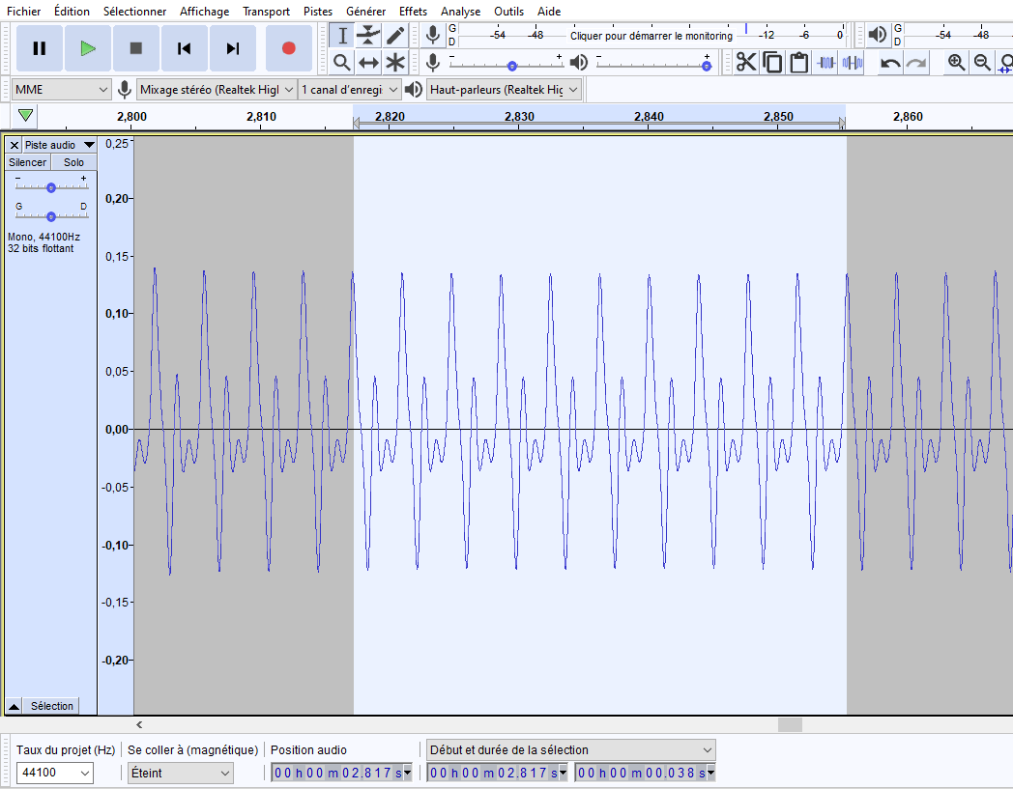
Curseur
10 T
En sélectionnant Début et durée de la sélection, on s'aperçoit que la durée est de 0,038 s
Si 10 T = 0,038 s ; alors T= 0,0038 s = 3,8 ms
- Mesurer la fréquence f du signal :
La fréquence (en Hz) correspond au nombre de signaux élémentaires qui se répètent en 1 s.
Il faudrait donc sélectionner une durée de 1 s et compter le nombre de signaux élémentaires, or il y aurait trop de signaux élémentaires à compter.
Nous allons donc sélectionner avec le curseur une durée de 0,1 s ; compter le nombre de signaux et multiplier par 10.
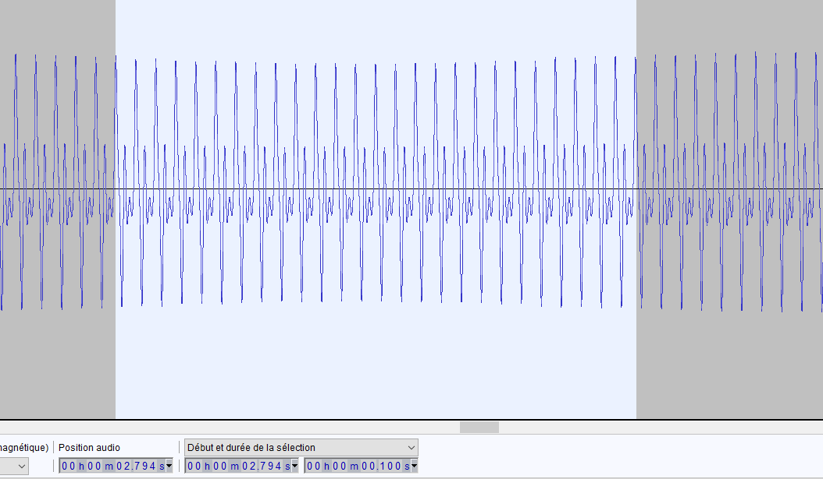
26 signaux élémentaires
Durée de 0,1 s
Il y a 26 signaux en 0,1s donc 26x10 = 260 signaux en 1s. La fréquence est de 260 Hz.
Remarque 1 : pour retrouver la note jouée, on peut comparer la fréquence à un tableau donnant celle des notes.
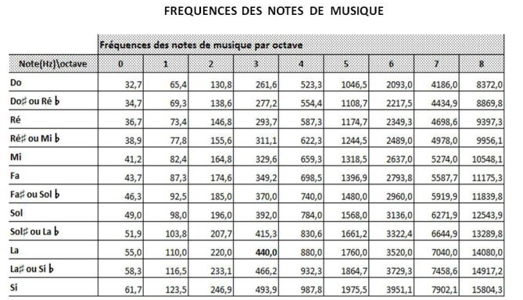
Comme f=260 Hz, la note jouée était vraisemblablement un Do de la 3ème l’octave.
Remarque 2 :
Pour une mesure plus précise de la fréquence, on peut également trouver la fréquence du fondamental en traçant le spectre. Il faut tout d'abord afficher la courbe dans son ensemble (affichage : zoom normal) ; sélectionner une partie de la courbe puis faire analyse : spectre
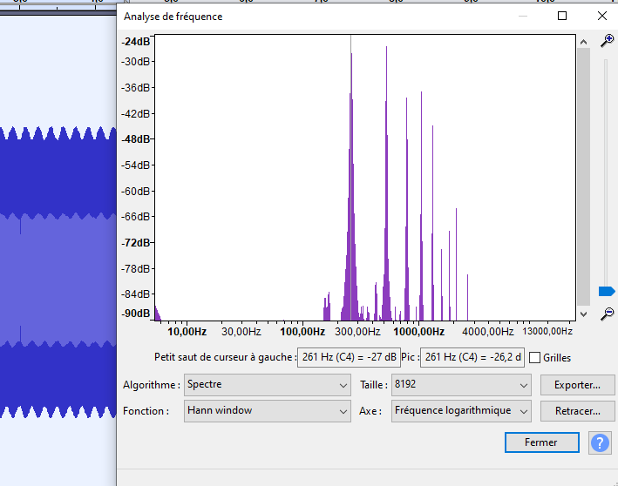
On place le curseur sur le pic du fondamental
On choisit une taille assez grande pour enlever les pics secondaires
On choisit une échelle logarithmique
On lit la valeur de la fréquence crête. Ici f = 261 Hz

Activité 1 : Différence entre bruit et son musical
- Objectifs :
- Savoir enregistrer un son et observer son signal à l'aide d'Audacity
- Montrer que, pour un son musical, le signal est périodique contrairement au signal produit par un bruit
- Matériel :
- Un ordinateur avec audacity et un micro. ( il est souvent intégré à l'ordinateur )
- La notice élève : " Enregistrer et analyser un son avec Audacity"
- Les élèves créent dans leur dossier personnel, sur le serveur ,un dossier " Physique Sons " dans lequel, ils placeront tous leurs enregistrements et le compte rendu de chacune des activités.
- Installation de la problématique :
Moi, je n’aime pas, je trouve plutôt que c'est du BRUIT !


Moi, j'hésite, je ne sais pas si c'est vraiment un son musical ou un bruit ... On pourrait peut-être l’enregistrer ??
Ah ! Oui !
Il est trop bon son SON !!!
Hey, les gars. Vous avez vu, il y a Tom qui s'est mis à chanter !

Observe attentivement la BD et essaye de déterminer à quelle problématique sont confrontés les copains de Tom.
( Y a-t-il une différence entre bruit et un son ? )
Propose une démarche expérimentale qui pourrait leur apporter une solution.
( Enregistrer un " bruit" et un " son" et comparer le signal obtenu pour voir s'il y a une différence )

- Expérience :
- Les élèves enregistrent tout d'abord avec audacity un bruit " CH" produit par leur bouche, l'enregistrent dans leur dossier personnel puis ils agrandissent une partie du signal. Ils font ensuite une capture d'écran et collent l'enregistrement dans un traitement de texte en lui joignant une légende .
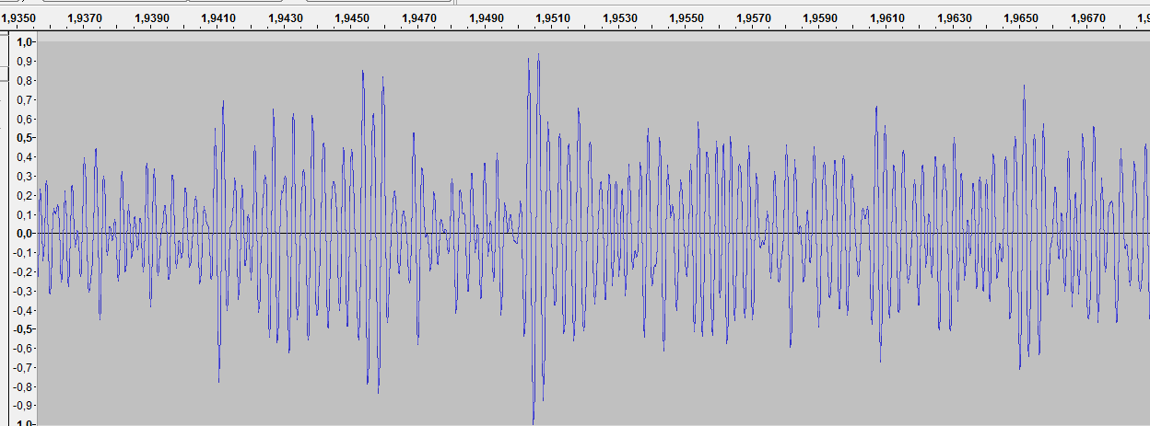
Signal d'un bruit "CH"
- Les élèves enregistrent ensuite avec audacity le son tenu quelques secondes d'une voyelle chantée " ah" produit par leur bouche, , l'enregistrent dans leur dossier personnel puis ils agrandissent une partie du signal. Ils font ensuite une capture d'écran et collent l'enregistrement dans un traitement de texte en lui joignant une légende .
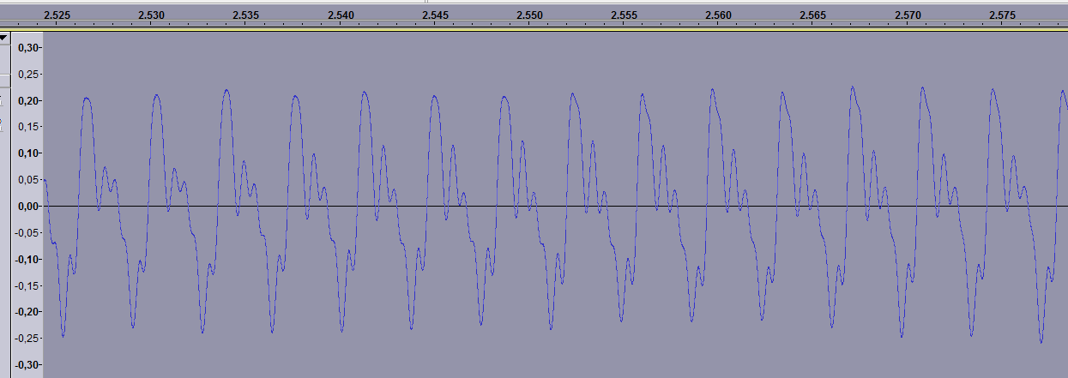
Signal d'un son chanté "ah"
- Interprétation :
On demande aux élèves de comparer ces deux signaux : (Avec un son, on observe un motif qui se répète; avec un bruit, il n'y a rien qui se répète, le signal est chaotique )
On leur demande alors, avec audacity, de regarder si les motifs se répètent régulièrement. Ils mesurent la durée des motifs : ( Ils ont tous la même durée, à savoir 0,004 s )
=> on a donc pour un son musical, un même motif qui se répète à intervalles réguliers
Les élèves recherchent sur internet par quel mot on peut qualifier un signal qui se répète à intervalles régulier et une définition associée . On leur demande enfin de rédiger une conclusion sur la différence entre un bruit et un son en utilisant un vocabulaire adapté. (Le bruit n’est pas " organisé " comme l’est le son. Le bruit est un signal chaotique alors qu'un son musical est périodique ( le même motif se reproduit à l’identique et à intervalles réguliers.))

6) Réinvestissement de la notion :
On demande aux élèves de proposer une démarche expérimentale simple qui permet de déterminer s'ils produisent un son musical ou un bruit lorsqu'ils chantent un " Do " .
( Remarque : pour certain ce sera effectivement un son, pour d'autres cela s'apparentera davantage à un bruit ...)

Mode d'emploi : utiliser Audacity pour enregistrer des sons produits par un synthétiseur virtuel

- Installation de Piano Virtuel Midi :
Ce logiciel permet à l'ordinateur de " jouer " d'un grand nombre d'instrument différents, c'est un synthétiseur sur ordinateur.
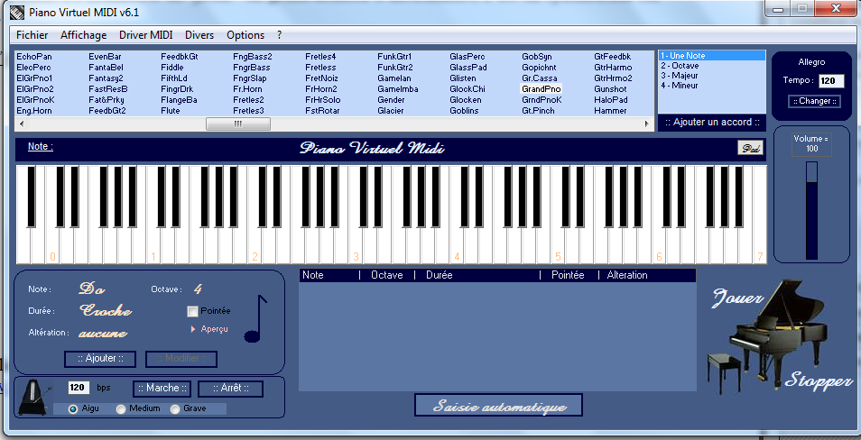
C'est un Logiciel libre. Pour le télécharger : https://sourceforge.net/projects/vmpk/
- Configuration du périphérique d’enregistrement :
On enregistrera les notes sur Audacity en utilisant la carte son ( Mixage Stéréo) comme périphérique d'enregistrement. Ce périphérique est initialement désactivé et même caché sur les ordinateurs pour éviter le phénomène de " Larsen" .
Pour activer la carte son comme périphérique d’enregistrement :
Faites un clic droit sur l'icône du haut-parleur dans la zone de notifications (en bas de votre écran à droite) et cliquez sur "Ouvrir les paramètres de son" ou :
- Aller dans Paramètres puis Système 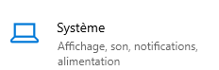
- Cliquer sur son  cliquer sur panneau de configuration Son (à droite)
- Puis Enregistrement, faire un clic droit dans la fenêtre qui vient de s’afficher
- Afficher les périphériques désactivés puis cliquer sur la carte son Mixage stéréo et cliquer sur activer.
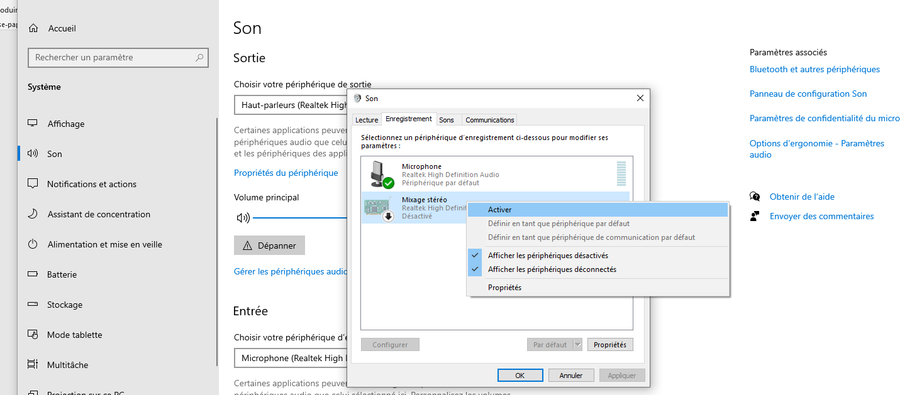
2
4
3
1
Pour modifier le volume d’enregistrement de la carte son :
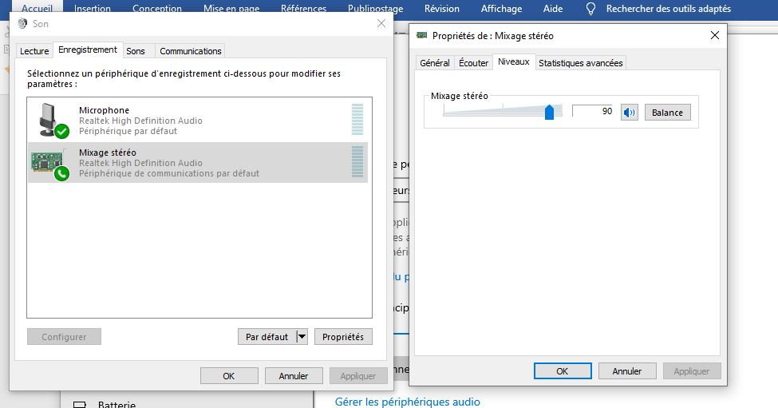
31
2
1
- Enregistrer une note jouée par l'instrument virtuel :
- Il faut d’abord lancer Piano Virtuel Midi.

On sélectionne ensuite quel instrument on souhaite étudier. Il est plus facile de travailler avec des instruments à vent qui permettent de tenir la note dans le temps.

Pour cet exemple on a choisi « Trumpet » (une trompette).
Trumpet

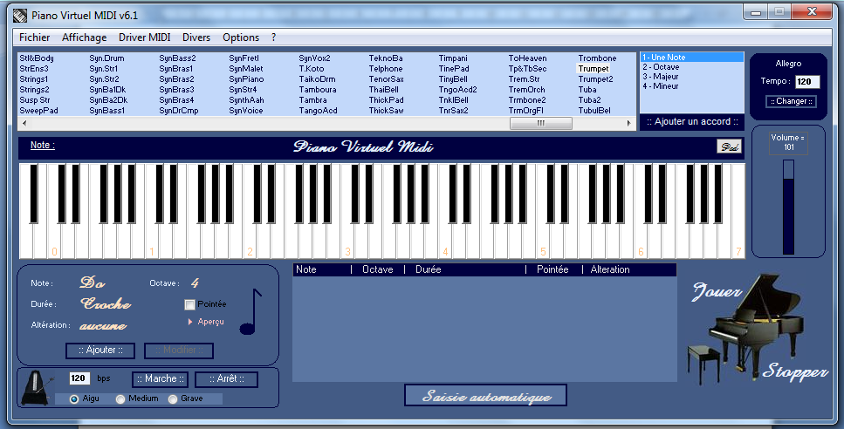
Change le volume donc l'amplitude du signal
Quand on appuie sur cette touche, la trompette joue un Do3

On choisit quelle note on va jouer. On va jouer la note Do3 (Le Do de la 3ème octave).

Sur le clavier figurent des chiffres en orange allant de 0 jusqu’à 7 : ce sont les numérotations des octaves.
- Il faut ensuite lancer Audacity

On sélectionne le périphérique d'enregistrement

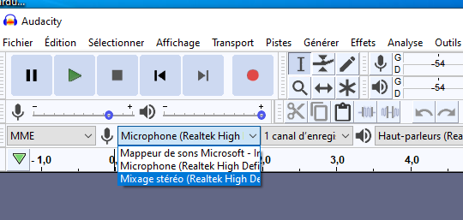
Son Mono
Périphérique d'enregistrement Mixage stéréo

On lance l'enregistrement sur Audacity (bouton rond rouge) puis on joue la note Do3 sur virtuel piano pendant quelques secondes. On arrête ensuite l'enregistrement (bouton carré)

On obtient l'enregistrement suivant que l'on peut exploiter par la suite :

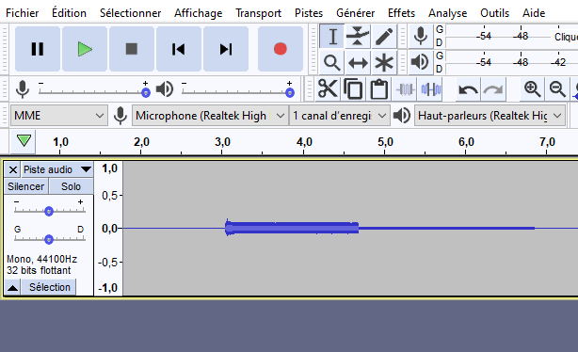 En zoomant : 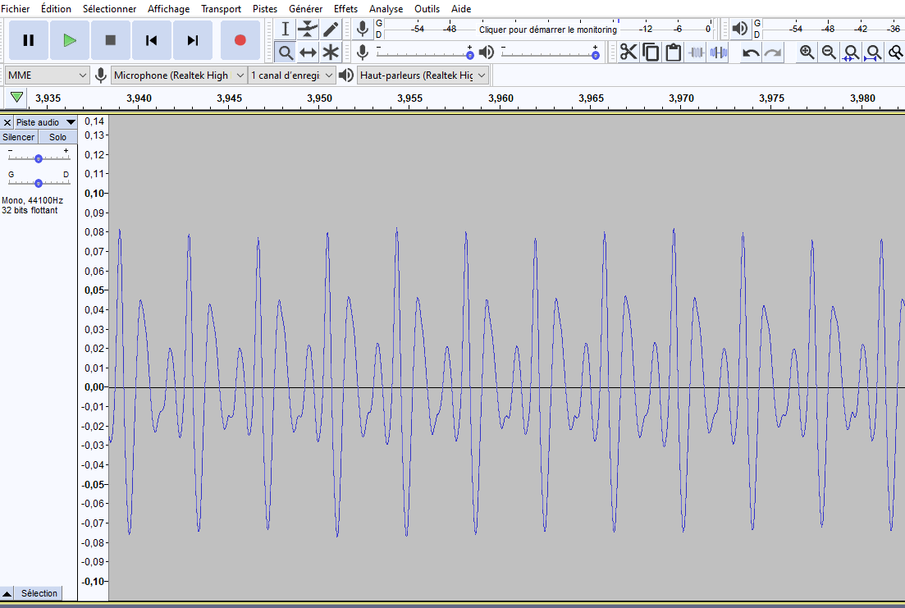

Remarque : Pour enregistrer la gamme, nous jouerons les notes les unes après les autres en laissant à chaque fois un temps de silence pour pouvoir les distinguer sur l'enregistrement.

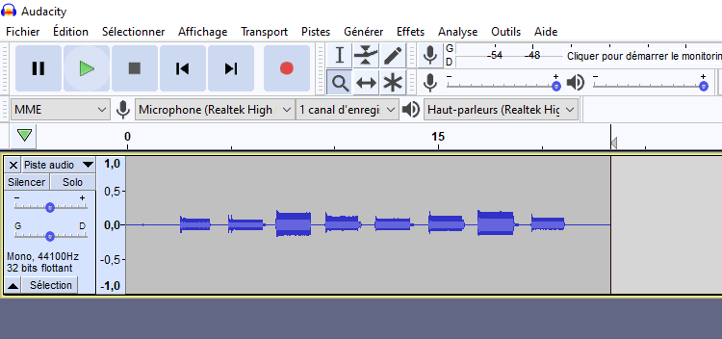
Do3 Ré Mi Fa Sol La Si Do4

Activité 2 : Pourquoi les instruments produisent des sons différents

- Objectifs :
- Être capable d'enregistrer le son d'un instrument virtuel joué par la carte son de l'ordinateur.
- Comprendre que le timbre d'un son correspond à la forme du signal périodique.
- Comprendre la notion de fréquence.
- Matériel :
- Un ordinateur avec Audacity et un micro. (Il est souvent intégré à l’ordinateur)
- La notice élève : synthétiseur virtuel et Audacity
- Durant toutes les expériences, les élèves joueront la même note (ex : le Do 3) avec le même volume sonore pour l'instrument. La seule variable est l'instrument joué.
- Mise en place de la problématique :
On regarde un extrait de la vidéo de « c'est pas sorcier » : " Accordons nos violons ". De 7min 39 à 7 min 57.
https://www.youtube.com/watch?v=TZJxosX2mzM
(Pourquoi deux instruments jouant la même note ne produisent pas le même son)
- La notion de fréquence :
- Les élèves enregistrent tout d'abord avec audacity un do3 produit par le tuba, l'enregistrent dans leur dossier personnel puis ils agrandissent une partie du signal. Ils font ensuite une capture d'écran et collent l'enregistrement dans un traitement de texte en lui joignant une légende .
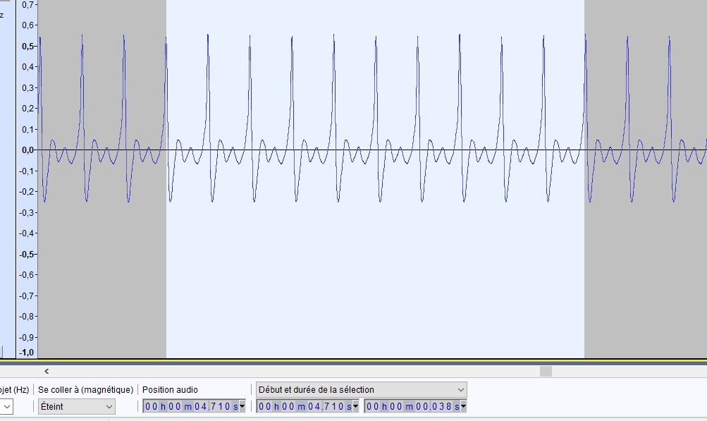
Signal d'un un do3 produit par le tuba
- Que peut-on dire de ce signal ?
( Ce signal est périodique, le même motif se répète à intervalles de temps réguliers)
- Recherche la signification de la période, son unité et détermine à l'aide du logiciel audacity la valeur de la période T_{orgues} de signal.
(La période est la durée en seconde du motif qui se répète. Ici T_{tuba} = 0,004 s = 4 ms )
- Trouve une méthode pour déterminer la période plus précisément
( On mesure 10 périodes puis on divise par 10, la mesure sera 10 fois plus précise. 10 T = 38 ms donc T= 3,8 ms )
- La fréquence f ( en Hertz ) correspond au nombre de fois qu'un phénomène se reproduit en 1 seconde.
Détermine la fréquence du Do3 du tuba en sélectionnat une durée de 0,100 s et en comptant le nombre de signaux élémentaires puis en déterminant le nombre de signaux correspondant à 1 seconde.
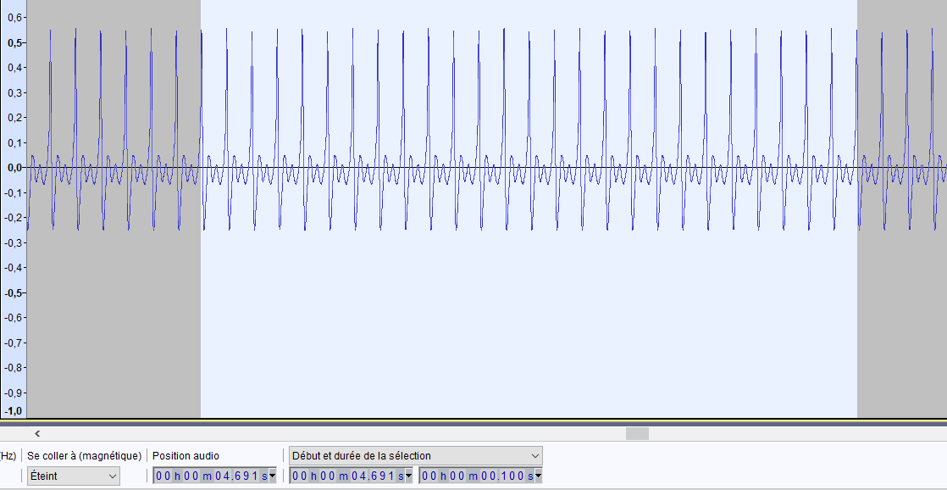
26 signaux élémentaires
( Nous comptons 26 signaux pendant 0,100 s, ce qui correspond à 260 signaux pendant 1 s, la fréquence du D03 du Tuba est donc de 260 Hz )
- A quelle famille d'instrument appartient le tuba. Quel phénomène vibratoire est à l'origine de la production du son dans ce type d'instrument. Quel est le lien avec la fréquence que tu viens de calculer.
( Le tuba est un instrument à vent. Dans les instrument à vent, c'est l'air qui vibre dans les tuyaux. Ici l'air vibre 260 fois par seconde )
- Comparaison de la même note jouée par deux instruments différents :
- Avec le piano virtuel jouer un do3 produit par un violon ( violin ) puis un do3 produit par le tuba. Comparer ces deux sons tels que tu les perçois à l'oreille ? Sont-ils identiques ?
( La sensation auditive n'est pas la même, les deux instruments ne joue pas le même son )
- Enregistre maintenant avec audacity un do3 produit par un violon ( violin ), enregistre le dans ton dossier personnel puis agrandit une partie du signal. Fais ensuite une capture d'écran et colle l'enregistrement dans un traitement de texte en lui joignant une légende .
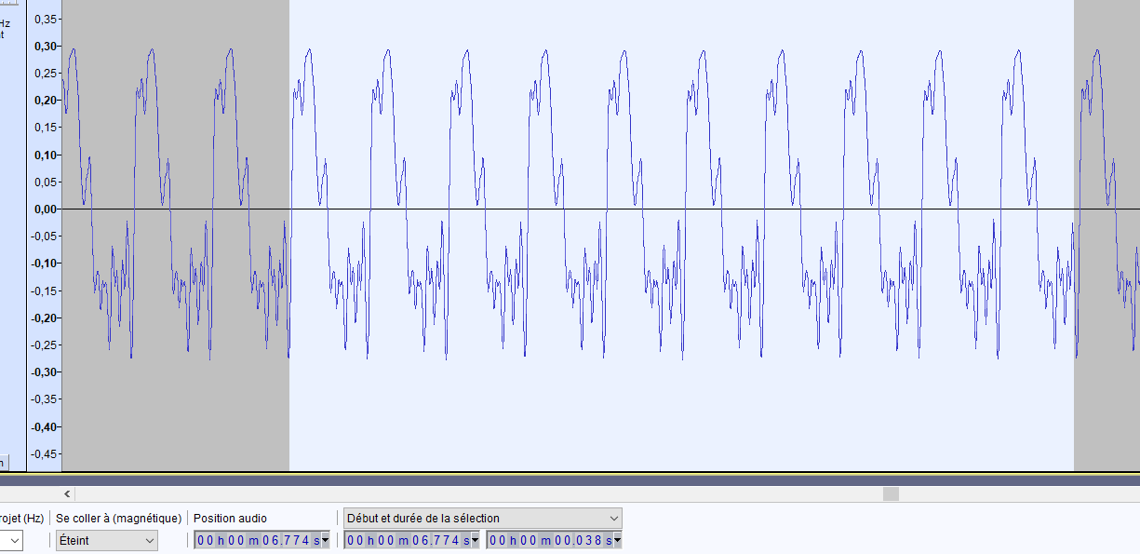
Signal d'un un do3 produit par un violon
- Compare le signal du Do 3 du violon et le signal du Do 3 des orgues
( Les deux signaux sont périodiques, mais le même motif qui se répète n’est pas le même )
- En musique, comment nomme-t-on pour un instrument la forme du motif qui se répète ?
( on appelle ceci le timbre d'un instrument )
- Détermine précisément la période T_{violon} du Do3 du violon et compare la à celle du Do3 du tuba .
( On mesure 10 périodes puis on divise par 10, la mesure sera 10 fois plus précise. 10 T = 38 ms donc T= 3,8 ms, on retrouve la période du Do3 joué par le tuba )
- Détermine précisément la fréquence f_{violon} du Do3 du violon et compare la à celle du Do3 du tuba.
( Pour le Do3, les deux instruments ont la même fréquence : 260 Hz )
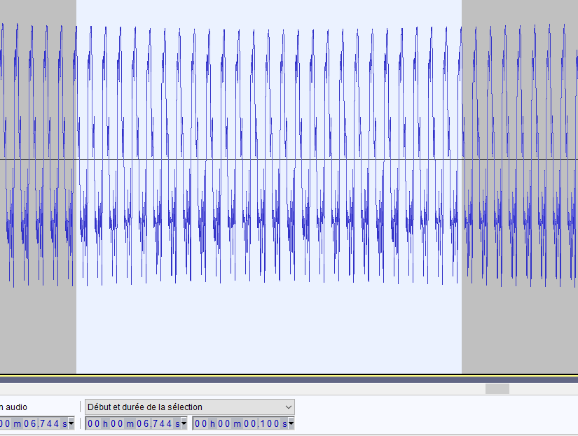
26 signaux élémentaires
- A quelle famille d'instrument appartient le violon. Quel phénomène vibratoire est à l'origine de la production du son dans ce type d'instrument. Quel est le lien avec la fréquence que tu viens de calculer.
( Le violon est un instrument à corde. C'est la vibration de la corde du violon qui produit le son. Ici la corde vibre 260 fois par seconde )
- Conclusion générale :
Rédige une conclusion générale sur les différences et les similitudes entre une même note jouée par deux instruments de musique différents. Tu utiliseras les termes adaptés.
( Si deux instruments différents jouent la même note, le signal aura la même fréquence mais ce n'est pas le même motif qui se répète. On dit que les instruments ont un timbre différent. )

Activité 3 : La hauteur d'un son
- Objectifs :
- Comprendre que plus un son est aigü, plus sa fréquence est élevée.
- Comprendre que la même note jouée par des instruments différents a la même fréquence.
- Matériel :
- Un ordinateur avec audacity et un micro. ( il est souvent intégré à l'ordinateur )
- La notice élève : synthétiseur virtuel et Audacity
- Mise en place de la problématique :
On regarde un extrait de la vidéo de c'est pas sorcier : " Accordons nos violons ". De 5min 35 à 7 min 38.
https://www.youtube.com/watch?v=TZJxosX2mzM
(Comment expliquer qu'un son est grave ou aigu ?)
- La hauteur d'un son :
- Jouez les notes Mi3 et La3 en utilisant le même instrument ( ex : la trompette ) avec le synthétiseur virtuel. Que percevez- vous ?
( La note La3 est plus aigüe que la note Mi3 )
- Quelle est la grandeur physique liée au signal responsable de la hauteur d'un son ? Proposez une hypothèse et une démarche expérimentale permettant de la déterminer. Réalisez ces expériences et conclure.
( On peut penser que la hauteur d'un son est liée à sa fréquence. On enregistre donc les deux notes et on détermine pour chacune d'entre elle sa fréquence )
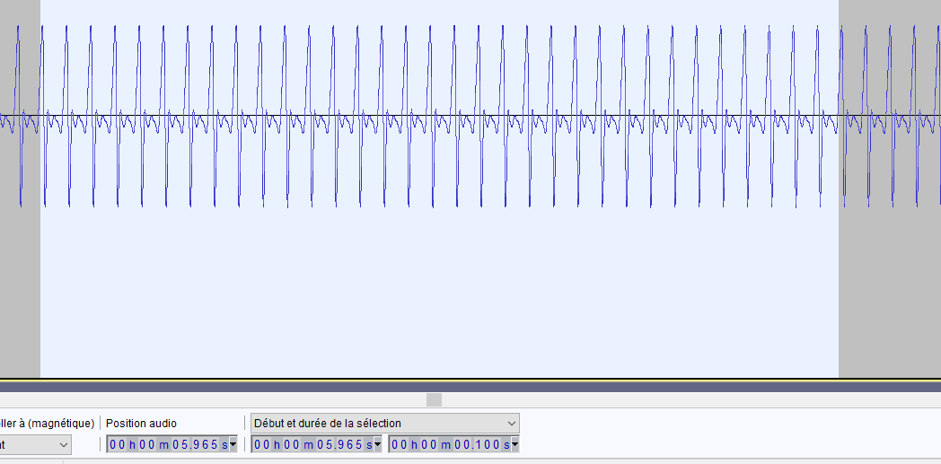
33 signaux élémentaires
Signal d'un un Mi3 produit par la trompette
( Nous comptons 33 signaux pendant 0,100 s, ce qui correspond à 330 signaux pendant 1 s, la fréquence du Mi3 de la trompette est donc de 330 Hz )

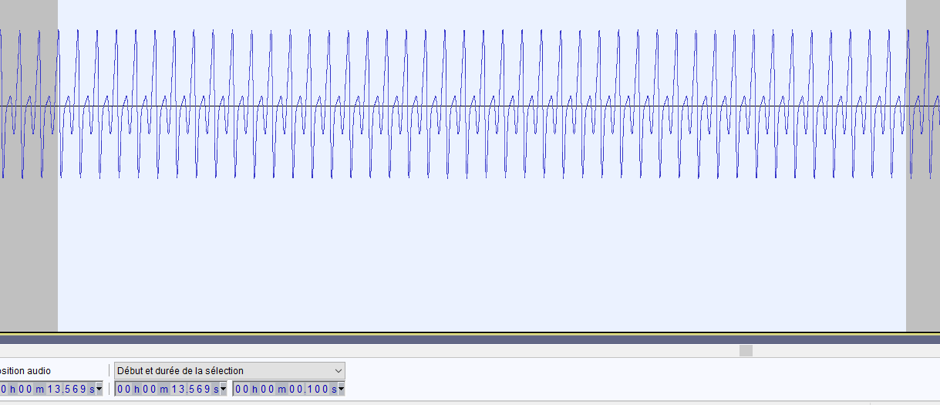
44 signaux élémentaires
Signal d'un un La3 produit par la trompette
( Nous comptons 44 signaux pendant 0,100 s, ce qui correspond à 440 signaux pendant 1 s, la fréquence du La3 de la trompette est donc de 440 Hz )
Conclusion :
Plus la fréquence d'un signal sonore est élevée plus le son sera aigü. Inversement, plus le son est grave, plus sa fréquence est faible.
- La fréquence d'une note dépend-t-elle de l'instrument qui la joue ?
Proposez une hypothèse et une démarche expérimentale permettant de répondre à cette problématique.
Réalisez ces expériences et conclure.
( On peut penser que la fréquence d'une même note est la même quel que soit l'instrument qui la joue
On va comparer la même note, un La 3 jouée par 2 instruments différents et mesurer pour chacun la fréquence du La 3 ; comme nous l’avons déjà mesurée pour la trompette, nous la mesurons maintenant pour un autre instrument : le violon )
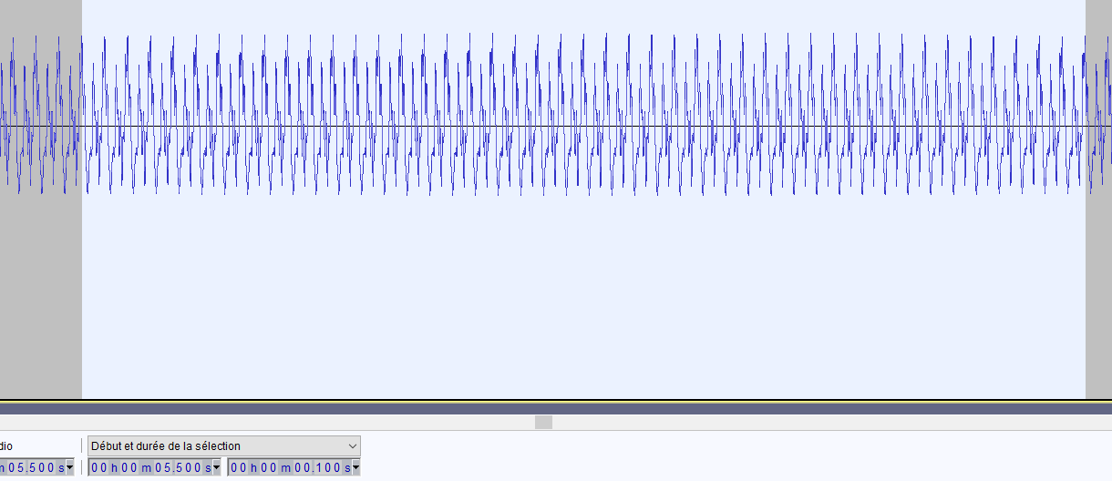
Signal d'un un La3 produit par le violon
44 signaux élémentaires
( Le La 3 du violon et de la trompette ont la même fréquence : 440 Hz.)
Conclusion : Si deux instruments jouent la même note, ces deux notes auront la même fréquence.
- S'accorder ?
Pour quelle raison les musiciens passent-ils tant de tant avant de débuter un concert à accorder leurs instruments ?
Sur quelle note s'accorde les musiciens et quelle est sa fréquence ?
( Les musiciens accordent leurs instruments pour que chaque instrument produisent les notes à la même fréquence et éviter ainsi des dissonances. Ils s'accordent sur le La3 à 440 Hz )

Activité 4 : La gamme
- Objectifs :
- Comprendre la notion de ton et de demi-ton.
- Comprendre pourquoi un piano a des touches blanches et des touches noires.
- Matériel :
- Un ordinateur avec les logiciels audacity et virtual piano.
- La notice élève : synthétiseur virtuel et Audacity
- Mise en place de la problématique :
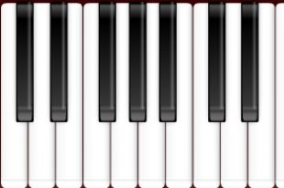

Do

Pourquoi y a-t-il des touches blanches et noires sur le clavier d'un piano ?
- Expériences :
- Complète les cases en y associant le nom de la note correspondant
- Combien y a-t-il de do ? Est-ce la même note ? Propose une démarche pour le démontrer.
On attend que l'élève enregistre les 2 Do joués avec virtual piano et qu'il compare leurs fréquences.
F (Do3 ) = 260 Hz et F (Do4 ) = 520 Hz ; ce n’est pas la même note car la fréquence est différente. Le Do4 est plus aigü que le Do3.
- Sachant que 2 do sont séparés par un octave, que se passe-t-il en terme de fréquence lorsqu'on passe d'une octave à une autre ?
( Lorsqu’on passe d’une octave à la suivante, la fréquence de la note est multipliée par 2 )
Notes | do | ré
Fréquence
Rapport :  F_{( note suivante)} /F_{(note)} | F_{(ré)} / F_{(do)} =
- Complète le tableau

- En musique, deux notes successives sont soit séparées par un ton, soit par un demi ton. Complète le schéma suivant en précisant si l'intervalle correspond à un ton ou à un demi-ton. Pour le dernier intervalle, justifie ta réponse par une expérience.

- En observant la troisième ligne de ton tableau, essaye de répondre à la question initiale sur la couleur des touches.
( Quand 2 notes sont séparées par un ton ( ex : le do et le ré ) ; la touche noire permet de jouer le ½ ton intermédiaire. Il n’y a pas de touche noire entre le Mi et le Fa car ces deux notes ne sont séparées que par un demi-ton, c’est la même chose entre le Si et le Do )
- Complète les cases en y associant le nom de la note correspondant

Do

